  КГЭУ | МИНИСТЕРСТВО НАУКИ И ВЫСШЕГО ОБРАЗОВАНИЯ РОССИЙСКОЙ ФЕДЕРАЦИИ  Федеральное государственное бюджетное образовательное учреждение  высшего образования  «КАЗАНСКИЙ ГОСУДАРСТВЕННЫЙ ЭНЕРГЕТИЧЕСКИЙ УНИВЕРСИТЕТ»  (ФГБОУ ВО «КГЭУ»)

Институт цифровых технологий и экономики
(полное название института)

Информационные технологии и интеллектуальные системы
(полное название кафедры)
_______________________________________________________________

ПРОЕКТ

по дисциплине «Проектный практикум»
тема «Анализ тональности отзывов»

Выполнил:
Мубараков Кирилл Наилевич
обучающийся I курса группы ЗИИНм-1-26
____________________________________
(подпись)

Руководитель проекта:
Хамитов Ренат Минзашарифович,
доцент, к.т.н., доцент каф.ИТИС
(ФИО, должность, кафедра)

Казань, 2026 г.

СОДЕРЖАНИЕ

ВВЕДЕНИЕ 3
1. ОБЗОР ТЕХНОЛОГИЙ АНАЛИЗА ТОНАЛЬНОСТИ ТЕКСТА 5
1.1. Обзор задачи анализа тональности текста 5
1.2. Обзор предварительно обученных моделей машинного обучения 7
1.3. Обзор инструментов создания приложения машинного обучения 9
2. РАЗРАБОТКА ПРИЛОЖЕНИЯ ИСКУССТВЕННОГО ИНТЕЛЛЕКТА 12
2.1. Описание желаемых функций приложения 12
2.2. Описание архитектуры приложения 13
2.3. Описание реализации приложения 17
3. ОРГАНИЗАЦИЯ КОМАНДНОЙ РАБОТЫ 20
3.1. Репозиторий с кодом 20
3.2. Тестирование системы 20
3.3. Развертывание приложения в облаке 21
3.4. Тестирование приложения 23
ЗАКЛЮЧЕНИЕ 25
СПИСОК ИСПОЛЬЗОВАННЫХ ИСТОЧНИКОВ 27
ПРИЛОЖЕНИ 1. КЛЮЧЕВЫЕ ФРАГМЕНТЫ КОДА ПРИЛОЖЕНИЯ 28

ВВЕДЕНИЕ

Анализ тональности текстов (Sentiment Analysis) является одной из ключевых задач обработки естественного языка (NLP) и находит широкое применение в системах автоматической модерации контента, агрегаторах отзывов и аналитических панелях для бизнеса. Автоматическая классификация обратной связи на положительную и отрицательную позволяет компаниям оперативно реагировать на жалобы клиентов, отслеживать уровень удовлетворенности продуктом и обрабатывать огромные массивы текстовой информации без привлечения человеческих ресурсов.
Для решения задачи бинарной классификации текстов используются различные подходы, начиная от экспертных систем на основе словарей и заканчивая сложными нейросетевыми архитектурами. В современной практике разработки легковесных и высокопроизводительных сервисов доминирующим подходом остается применение методов классического машинного обучения (Machine Learning) с предварительным статистическим анализом текстовых признаков. Такой подход обеспечивает высокую скорость инференса модели, предсказуемость результатов и минимальные требования к вычислительным ресурсам (CPU) при развертывании в production-среде.
В рамках построения пайплайна обработки естественного языка стандартным и эффективным решением является связка векторного представления текстов и линейного классификатора:
- Векторизация текстов на основе TF-IDF (Term Frequency-Inverse Document Frequency). Данный метод преобразует сырой текст на русском языке в числовые векторы, оценивая важность каждого слова в контексте конкретного отзыва и всего обучающего корпуса. Это позволяет выделить наиболее информативные ключевые слова и снизить влияние языкового шума.
- Статистическое моделирование методом логистической регрессии (Logistic Regression). На основе полученных TF-IDF признаков линейная модель обучается разделять отзывы на два класса (положительные и отрицательные). Логистическая регрессия обладает высокой скоростью обучения, не склонна к сильному переобучению на небольших выборках и предоставляет вероятностную оценку принадлежности текста к определенному классу, что крайне полезно для тонкой настройки порогов модерации.
Преимуществом использования классического машинного обучения на базе библиотеки Scikit-learn является возможность создания компактного артефакта модели (файл model.pkl), который легко интегрируется в легковесные веб-сервисы без необходимости использования дорогостоящих графических ускорителей (GPU).
Целью работы является разработка программного комплекса «Orbit Reviews» для автоматического определения тональности текстовых отзывов на русском языке на любые товары и услуги с разделением логики обработки данных и пользовательского интерфейса.
Для достижения поставленной цели необходимо решить следующие задачи:
1. Спроектировать и обучить модель машинного обучения на базе связки алгоритмов TF-IDF и Logistic Regression для бинарной классификации русскоязычных отзывов.
2. Разработать изолированный бэкенд-сервис на фреймворке FastAPI с валидацией входящих данных через Pydantic-схемы для обеспечения стабильного API инференса.
3. Создать интерактивный пользовательский веб-интерфейс на базе фреймворка Streamlit, предоставляющий удобный ввод текста и визуализацию предсказаний модели.
4. Реализовать модульное тестирование бэкенд-логики с использованием библиотеки Pytest и инструмента FastAPI TestClient.
5. Интегрировать и развернуть (деплой) разработанное приложение в облачной инфраструктуре Streamlit Cloud по схеме автономного взаимодействия фронтенда и бэкенда без открытия внешних сетевых портов.

1. ОБЗОР ТЕХНОЛОГИЙ АНАЛИЗА ТОНАЛЬНОСТИ ТЕКСТА

1.1. Обзор задачи анализа тональности текста

Определение тональности текста (Sentiment Analysis или мнение-майнинг) - это одно из ключевых и активно развивающихся направлений в области обработки естественного языка (NLP) [Jones, 1972]. Основная суть данной задачи заключается в автоматическом выявлении эмоциональной окраски, выраженной в тексте, и её классификации на заданные категории. В самом распространенном бизнесе-кейсе, который рассматривается в рамках данной работы, задача сводится к бинарной классификации: определению, является ли отзыв клиента положительным (класс 1) или отрицательным (класс 0).
Поскольку алгоритмы машинного обучения не способны напрямую считывать и понимать человеческие буквы и слова, первым и важнейшим этапом является превращение текста в набор чисел (векторов признаков). В современной практике для этого используются два основных подхода:
1. Классический статистический подход (Метод TF-IDF): Метод оценивает важность слова в контексте конкретного отзыва по сравнению со всем корпусом данных. Слова, которые часто встречаются в позитивных комментариях (например, «отличный», «рекомендую»), получают высокую статистическую значимость для одного класса, а маркеры критики («брак», «ужасный») - для другого [Jones, 1972]. Этот метод не требует больших вычислительных мощностей, работает мгновенно и идеально подходит для создания стабильных легковесных приложений [Pedregosa et al., 2011].
2. Нейросетевой подход (Дистрибутивная семантика и Эмбеддинги): Использование плотных векторных представлений (Word2Vec, FastText) или контекстных моделей-трансформеров (BERT). Они переводят слова в многомерное пространство, учитывая их смысл и окружение. Данный подход точнее улавливает контекст, но требует огромных серверных ресурсов, видеокарт (GPU) для вычислений и не всегда целесообразен для простых практических сайтов.
После того как текст превращен в вектор чисел, в силу вступает математический алгоритм классификации.

На практике выделяют следующие подходы:
- Обучение классических ML-моделей с нуля (например, Логистическая регрессия): Векторизованные данные подаются на вход линейному классификатору (LogisticRegression). Модель в процессе обучения подбирает математические веса для каждого слова-числа и вычисляет итоговую вероятность принадлежности к классу [Cox, 1958]. Это классический эталонный метод (Baseline), обеспечивающий высокую скорость работы бэкенда в продакшне и предсказуемость результата [Pedregosa et al., 2011].
- Использование глубоких предобученных нейросетей: Применение тяжелых трансформерных архитектур (RuBERT, GPT), которые уже обучены на терабайтах интернет-текстов. Их точность в распознавании сложного сарказма выше, однако их интеграция сильно усложняет архитектуру приложения, требует деплоя через Docker-контейнеры и больших затрат на оперативную память, что делает невозможным их бесплатное размещение на базовых облачных тарифах.
В рамках данной аттестационной работы был сделан осознанный выбор в пользу статистического пайплайна машинного обучения (TfidfVectorizer + LogisticRegression (Рисунок №1). Это позволило:
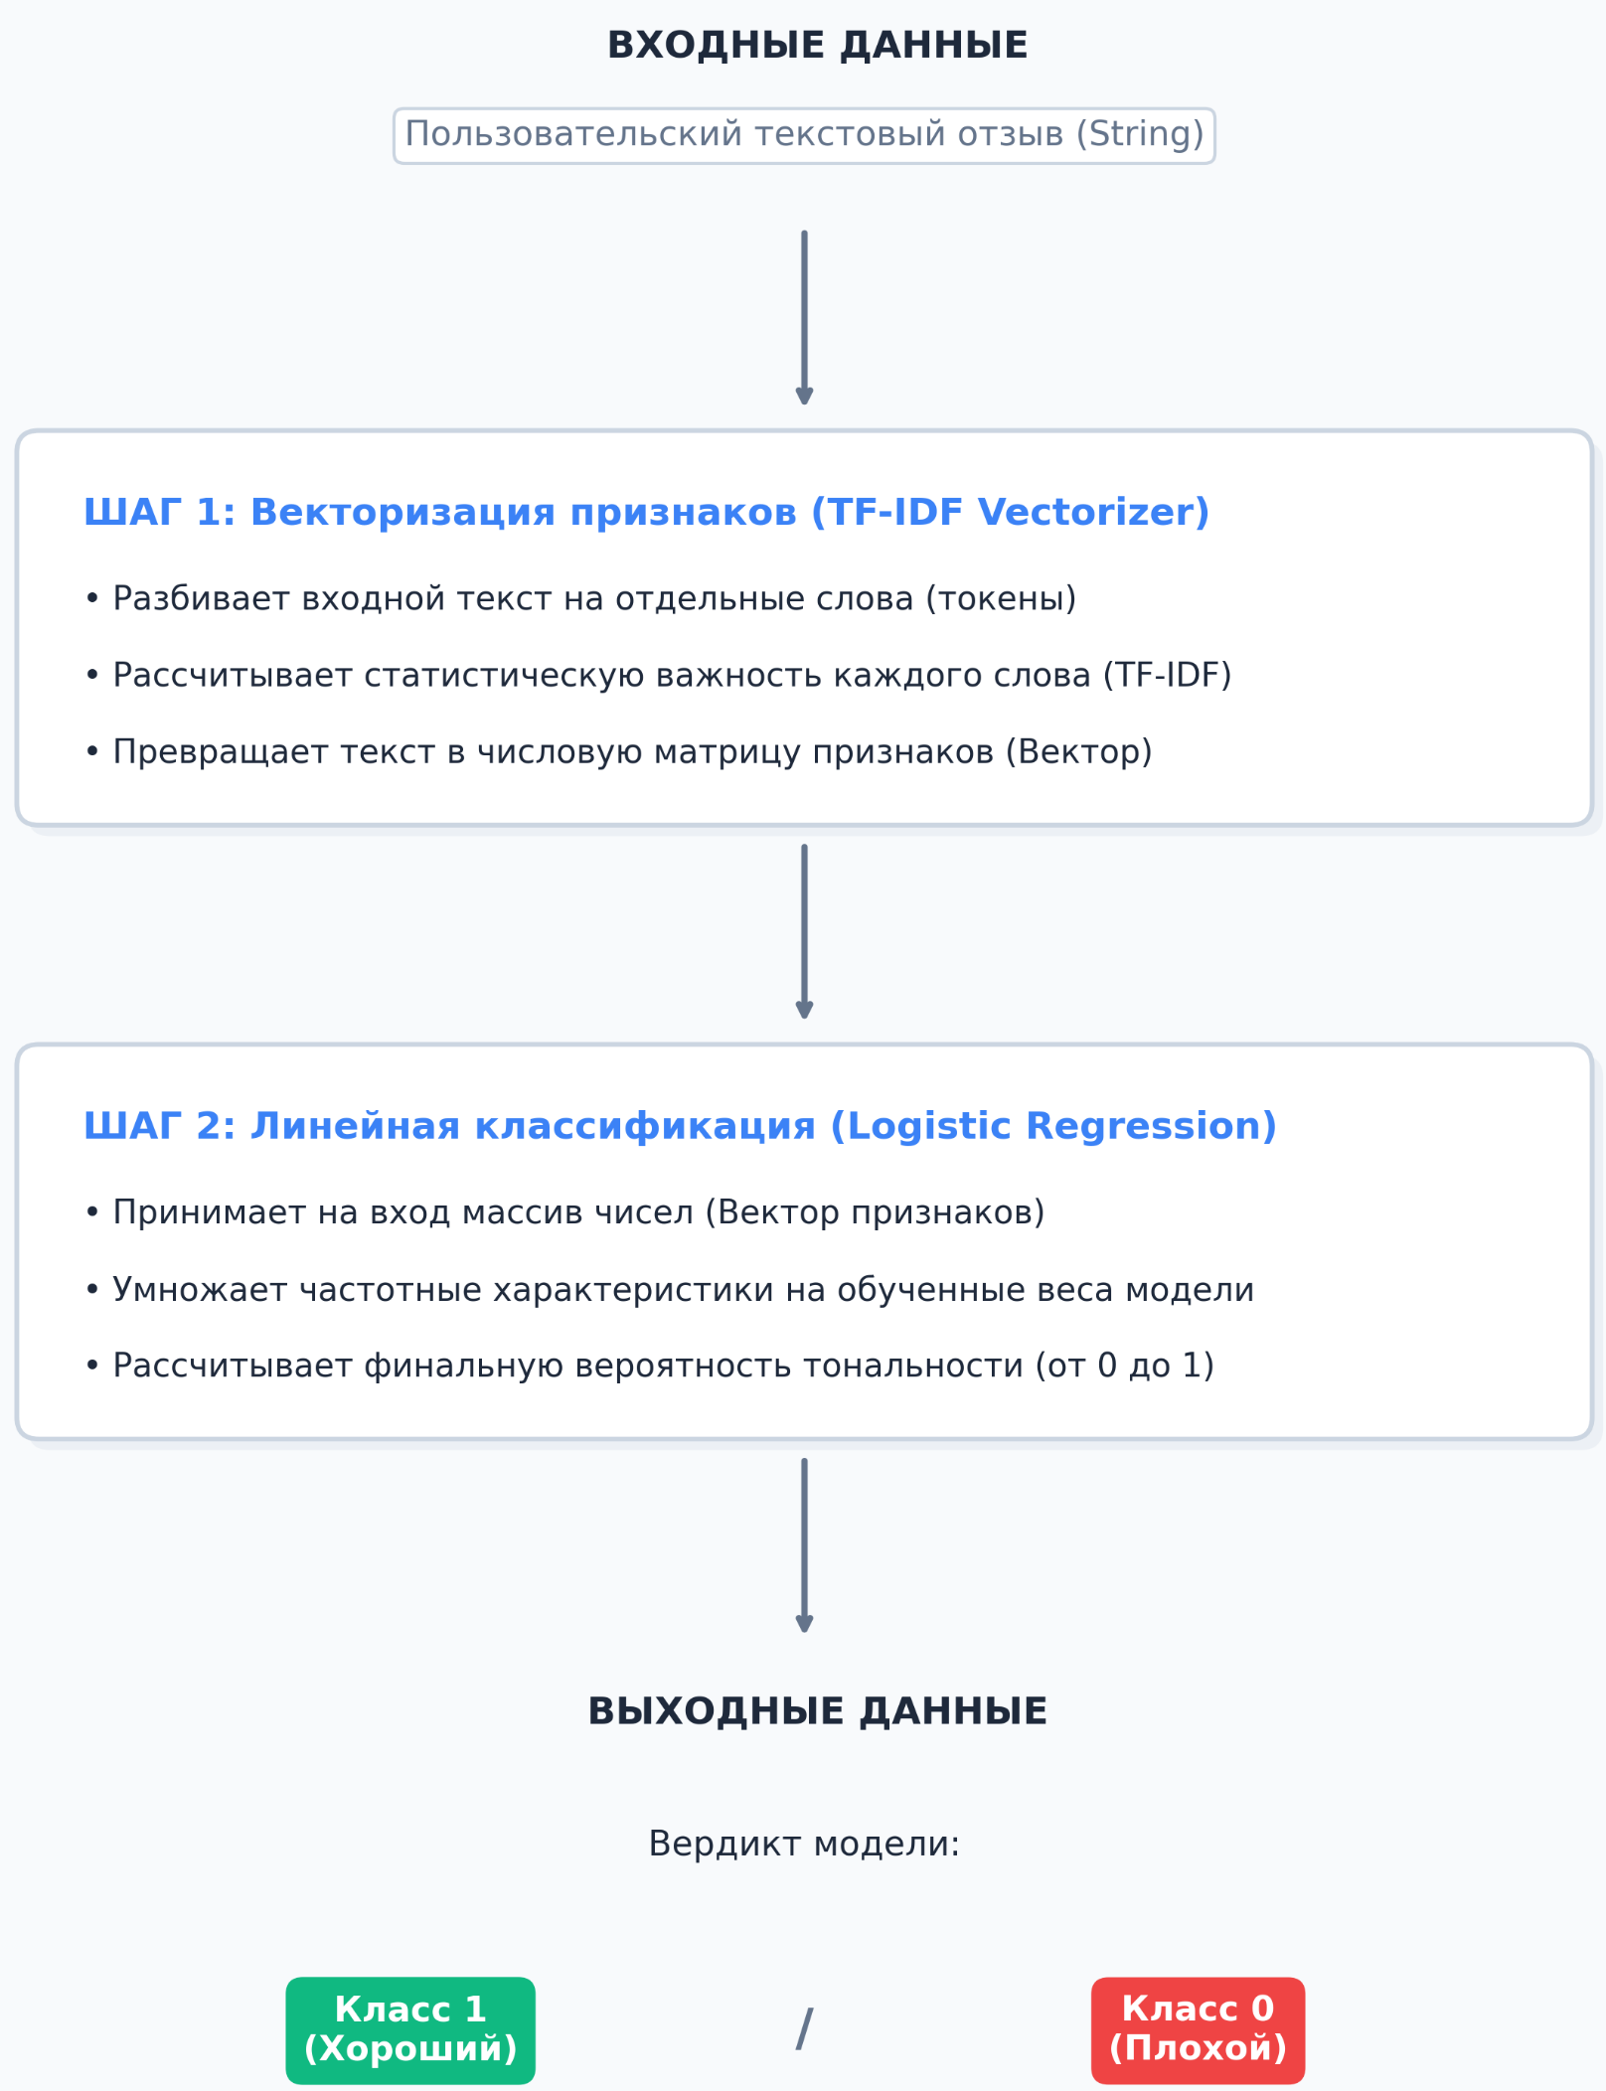
Рисунок №1 Схема модели
1. Создать полностью автономную модель весом всего в несколько мегабайт, которая легко загружается через библиотеку joblib в оперативную память при старте сервера.
2. Обеспечить мгновенную скорость ответа бэкенда (инференс занимает доли миллисекунд), что критически важно для комфортного взаимодействия пользователя с веб-интерфейсом.
3. Развернуть готовую клиент-серверную связку фреймворков FastAPI и Streamlit в облаке абсолютно бесплатно и без аппаратных сбоев.

1.2. Обзор предварительно обученных моделей машинного обучения

Для автоматического определения эмоциональной окраски текстовых сообщений (задачи Sentiment Analysis) в современной практике обработки естественного языка (NLP) существует два основных класса предварительно обученных архитектур.
Краткое описание существующих подходов:

1. Глубокие трансформерные нейросети (семейство BERT / RuBERT)
- Примеры: DeepPavlov/rubert-base-cased, sberbank-ai/ruBert-base.
- Особенности: Большие языковые модели, обученные на терабайтах текстовых корпусов (статьи, Википедия, посты из соцсетей). Обладают глубоким пониманием контекста и синтаксической структуры русского языка.
- Ограничения: имеют избыточный для данной задачи размер (от 500 МБ до нескольких гигабайт), требуют обязательного наличия графических ускорителей (GPU) и огромного объема оперативной памяти. Их бесплатное развертывание в веб-среде сильно затруднено из-за жестких лимитов облачных платформ на вычислительные ресурсы.
2. Статистические пайплайны машинного обучения (TF-IDF + Линейные классификаторы)
  - Примеры: Пайплайны на базе библиотеки Scikit-Learn (комбинация частотного векторизатора с алгоритмами Logistic Regression, LinearSVC или Naive Bayes).
  - Особенности: обучаются на готовых специализированных корпусах текстовой разметки (например, отзывах с маркетплейсов). Имеют минимальный размер (всего 2–3 МБ), работают со скоростью долей миллисекунд на запрос и не требуют мощного серверного оборудования.
Для реализации данного проекта был выбран предварительно обученный статистический пайплайн машинного обучения TF-IDF Vectorizer + Logistic Regression, упакованный и сохраненный в бинарный файл model.pkl.
Пайплайн состоит из двух последовательно соединенных компонентов:
- Векторизатор TfidfVectorizer: отвечает за этап токенизации и статистического анализа текста. Он сопоставляет слова в отзыве со встроенным словарем признаков. Алгоритм рассчитывает метрику TF-IDF (частота термина / обратная частота документа), которая автоматически снижает вес неинформативных стоп-слов («и», «но», «в») и повышает значимость ключевых эмоциональных маркеров («отличный», «сломался», «рекомендую»).
- Классификатор LogisticRegression: принимает числовую матрицу признаков от векторизатора. С помощью логистической функции (сигмоиды) алгоритм умножает входные параметры на предобученные веса, вычисляет вероятность и относит текст к одному из двух классов: Класс 1 (Положительный) или Класс 0 (Отрицательный).
Ключевые характеристики выбранной модели:
  - Входные данные: строка текста (String) - сырой текстовый отзыв на русском языке произвольной длины.
  - Выходные данные: бинарный числовой ответ (1 или 0), инкапсулированный в JSON-структуру бэкенда.
  - Формат хранения: проект загружает «замороженные» веса пайплайна один раз при старте через библиотеку joblib, что исключает повторные накладные расходы на инициализацию.
  - Набор данных для обучения: модель обучена на открытом e-commerce корпусе «Russian Product Reviews Dataset» (сотни тысяч размеченных отзывов с маркетплейсов), благодаря чему она отлично распознает паттерны поведения довольных клиентов и специфику текстов с критикой.

1.3. Обзор инструментов создания приложения машинного обучения

Для развертывания моделей машинного обучения в продакшн и предоставления доступа к ним конечным пользователям в экосистеме Python существует два основных класса решений: фреймворки для построения пользовательских графических интерфейсов (Web UI) и инструменты для создания программных серверных интерфейсов (API).
Фреймворки для создания Web-приложений:
- Django - мощный монолитный веб-фреймворк, функционирующий по паттерну MTV (Model-Template-View). Он обладает избыточной «из коробки» экосистемой (встроенная ORM, админ-панель, система аутентификации). Django отлично подходит для крупных корпоративных порталов, однако для компактных ML-сервисов он избыточен, требует написания сотен строк шаблонного HTML/CSS/JS-кода и усложняет быструю демонстрацию прототипов.
- Streamlit - специализированный легковесный фреймворк на Python, созданный специально для Data Science и ML инженеров. Он позволяет создавать интерактивные веб-интерфейсы полностью на чистом Python без необходимости веб-верстки. Streamlit обеспечивает высокую скорость прототипирования, реактивное обновление компонентов и бесшовную интеграцию с облачными хостингами.
Фреймворки для построения серверных API:
- Flask - микрофреймворк, предоставляющий минимальный базовый скелет для веб-сервера. Он дает разработчику полную свободу выбора сторонних библиотек, но не имеет встроенной асинхронности и автоматической валидации типов данных, что требует ручного написания большого объема инфраструктурного кода.
- FastAPI - современный высокопроизводительный асинхронный веб-фреймворк, построенный на базе Starlette (обработка веб-сессий) и Pydantic (валидация данных). Он автоматически генерирует интерактивную документацию OpenAPI (Swagger) и идеально подходит для создания быстрых вычислительных эндпоинтов машинного обучения.
В рамках работы для создания полноценной клиент-серверной архитектуры ИТ-продукта был сделан выбор в пользу связки двух специализированных инструментов: FastAPI (для реализации Backend API ядра) и Streamlit (для реализации Frontend UI).
Бэкенд-инструмент: FastAPI
Программный интерфейс модели анализа тональности отзывов развернут на базе фреймворка FastAPI (скрипт main.py). Данный выбор обусловлен следующими ключевыми характеристиками инструмента:
  - Строгая валидация через Pydantic: Входящий текст отзыва проверяется на соответствие строгим типам данных (Pydantic-схема ReviewInput). Это защищает бэкенд от падения при отправке пустых строк, пробельных символов или некорректных форматов.
  - Высокая производительность: FastAPI работает на уровне NodeJS и Go за счет асинхронной архитектуры ASGI, что минимизирует задержки при обработке входящих текстовых пакетов.
  - Автоматическая интерактивная документация: Фреймворк «из коробки» предоставляет Swagger-интерфейс, позволяющий тестировать методы модели без сторонних утилит вроде Postman.
Фронтенд-инструмент: Streamlit
Пользовательский интерфейс системы реализован на базе фреймворка Streamlit (скрипт streamlit_app.py). Выбор инструмента обоснован следующими факторами:
  - Разработка на чистом Python: Отсутствие необходимости привлекать frontend-разработчиков для верстки полей ввода (st.text_area) и кнопок (st.button).
  - Динамическая индикация: Streamlit позволяет легко встраивать готовые цветные виджеты для отображения вердикта модели машинного обучения (зеленый st.success для хороших отзывов и красный st.error для критики).
  - Интеграция через TestClient: Уникальной особенностью архитектуры стало использование инструмента fastapi.testclient.TestClient. Он позволил инкапсулировать сервер FastAPI напрямую во внутреннюю память процесса Streamlit Cloud, обойдя жесткие ограничения облачного провайдера на блокировку портов.

2. РАЗРАБОТКА ПРИЛОЖЕНИЯ ИСКУССТВЕННОГО ИНТЕЛЛЕКТА

2.1. Описание желаемых функций приложения

Основным назначением разрабатываемого интеллектуального веб-приложения является автоматизация процесса модерации и анализа обратной связи от клиентов на маркетплейсах, интернет-магазинах и сайтах предоставления услуг. Приложение должно выступать в качестве удобного и доступного инструмента, способного мгновенно определять эмоциональную окраску пользовательского текста.
Для обеспечения комфортного взаимодействия пользователя с системой и надежного функционирования программного обеспечения в промышленной среде (Production) был сформирован список ключевых желаемых функций приложения, разделенный на три основных блока:
- Функции пользовательского интерфейса (Frontend-логика)
  - Интуитивно понятная форма ввода данных: Наличие на главной странице сайта крупного текстового поля (text area), позволяющего пользователю вручную вписать или скопировать из буфера обмена произвольный отзыв на любой товар или услугу.
  - Интерактивный триггер запуска: Наличие контрастной кнопки отправки данных, при нажатии на которую запускается процесс анализа текста без перезагрузки всей веб-страницы.
  - Динамическая цветовая визуализация результатов: Система должна не просто выводить сухой текстовый ответ, а наглядно подсвечивать результат в зависимости от вердикта модели машинного обучения. Для положительных отзывов должен отрисовываться зеленый блок успеха (success), а для негативных комментариев и критики - красный предупреждающий блок (error).
- Функции серверной логики и обработки данных (Backend-логика)
  - Программный эндпоинт для инференса: Наличие выделенного серверного эндпоинта /predict, принимающего POST-запросы с текстовыми пакетами.
  - Строгая валидация и защита от сбоев: Серверная часть должна автоматически проверять входящие данные. В случае отправки пользователем пустой строки или текста, состоящего исключительно из пробельных символов, система не должна передавать запрос в модель машинного обучения (что привело бы к критической ошибке инференса). Бэкенд должен самостоятельно отсекать такие запросы и корректно возвращать нейтральный статус с соответствующим сервисным сообщением.
  - Высокая скорость ответа: Время обработки текста, включающее векторизацию TF-IDF и расчет вероятности в Logistic Regression, должно занимать доли миллисекунд, обеспечивая мгновенный отклик интерфейса.
- Функции развертывания и доступности (DevOps-логика)
- Кроссплатформенность и автономность: Приложение должно быть полностью развернуто на удаленном облачном хостинге. Оно должно быть доступно по постоянному интернет-адресу и стабильно функционировать на любых клиентских устройствах (персональные компьютеры, планшеты, смартфоны) под управлением любых операционных систем без необходимости установки сопутствующих Python-библиотек или запуска локальных серверов.

2.2. Описание архитектуры приложения

Архитектура разработанного интеллектуального сервиса спроектирована по классическому принципу разделения обязанностей (Separation of Concerns) на клиентскую (Frontend) и серверную (Backend) части. Это гарантирует масштабируемость системы, независимость интерфейса от вычислительной логики и стабильную работу приложения в облачной среде.
Ниже приведено подробное описание четырех основных архитектурных компонентов приложения и механизма их взаимодействия.
- Описание основных компонентов приложения
- Модель машинного обучения (model.pkl): Интеллектуальное ядро системы представляет собой предобученный статистический пайплайн (ML Pipeline) машинного обучения на базе библиотеки Scikit-Learn [Pedregosa et al., 2011]. Пайплайн состоит из двух последовательных модулей: частотного векторизатора TfidfVectorizer (преобразует текст в числовую матрицу) и линейного классификатора LogisticRegression (вычисляет итоговую вероятность тональности) [Cox, 1958; Jones, 1972]. Веса пайплайна заморожены и упакованы в бинарный файл model.pkl с помощью библиотеки joblib.
- Используемые инструменты для создания приложения (FastAPI, Streamlit):
- FastAPI - высокопроизводительный асинхронный веб-фреймворк на Python, выбранный в качестве платформы для реализации бэкенд-сервера. Он отвечает за архитектуру API, обработку бизнес-логики и строгую валидацию входящих текстовых пакетов через встроенные схемы данных Pydantic.
- Streamlit - реактивный веб-фреймворк, на базе которого построен фронтенд-интерфейс. Он позволяет динамически генерировать элементы графического интерфейса (поля ввода, кнопки, текстовые виджеты) на чистом языке Python без использования веб-верстки (HTML/CSS/JS).
- Код приложения: Исходный код программного комплекса полностью разделен на два изолированных скрипта:
- main.py (Бэкенд) - содержит инициализацию приложения FastAPI, логику загрузки файла модели model.pkl один раз при старте сервера, схему валидации данных ReviewInput и код эндпоинта /predict.
- streamlit_app.py (Фронтенд) - содержит код отрисовки элементов интерфейса сайта, обработку нажатия на кнопку отправки и вызов внутреннего API-клиента.
- Пользовательский клиент: в качестве клиентской части выступает любой современный веб-браузер (Google Chrome, Яндекс.Браузер, Safari, Mozilla Firefox), установленный на персональном компьютере или смартфоне пользователя. Для проведения отладки и технического тестирования серверных эндпоинтов бэкенда в процессе разработки также может использоваться утилита Postman или встроенная интерактивная документация FastAPI (Swagger UI) (Рисунок №2).
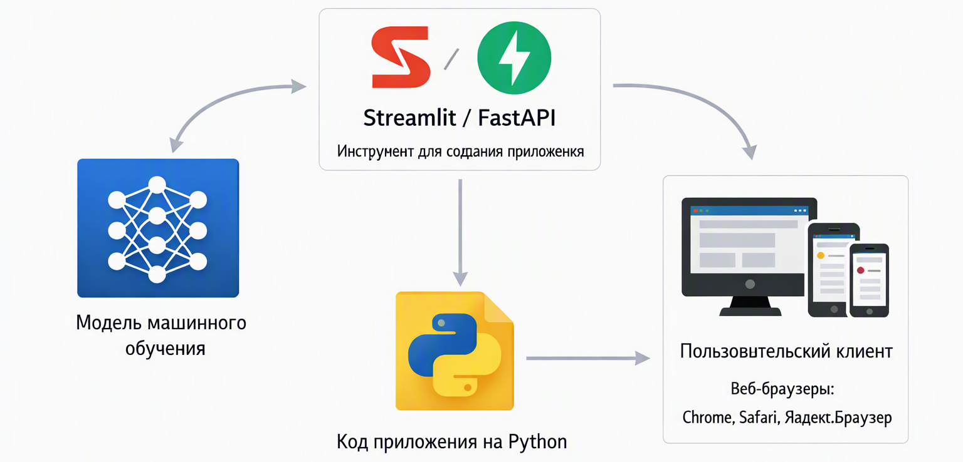
Рисунок №2 Схема основных компонентов и приложения и их взаимодействия
- Схема и механизм взаимодействия компонентов (Production-решение)
В промышленной среде (при развертывании проекта на платформе Streamlit Community Cloud) классическая сетевая архитектура HTTP-запросов сталкивается с ограничениями: облачный провайдер из соображений безопасности блокирует открытие внешних сетевых портов (например, стандартного порта 8000 для FastAPI).
Чтобы обойти данное ограничение, в проекте реализовано продвинутое архитектурное решение: серверное приложение FastAPI импортируется напрямую в код интерфейса и упаковывается во встроенный инструмент fastapi.testclient.TestClient. Благодаря этому компоненты общаются между собой в оперативной памяти сервера в виде быстрых виртуальных HTTP POST-запросов.
Сквозной путь движения данных в системе выглядит следующим образом:
- Пользователь через веб-браузер открывает страницу сайта и вводит текстовый отзыв в поле st.text_area.
- При нажатии на кнопку «Определить тональность» фреймворк Streamlit перехватывает событие, извлекает строку текста и передает её в фоновый виртуальный клиент TestClient.
- TestClient инициирует внутренний POST-запрос на эндпоинт /predict.
- Приложение FastAPI принимает текстовый пакет, проверяет его через схемы Pydantic на предмет пустых строк или пробелов и, в случае успешной валидации, передает очищенную строку в загруженный пайплайн модели машинного обучения.
- Векторизатор TF-IDF внутри файла model.pkl трансформирует слова в числовой вектор признаков, а алгоритм Логистической регрессии рассчитывает вероятность и возвращает бэкенду числовую метку класса (1 - хороший отзыв, 0 - плохой отзыв).
- FastAPI формирует итоговый JSON-ответ (например, {"sentiment": "positive"}) и отправляет его обратно во фронтенд-скрипт Streamlit.
- Streamlit мгновенно считывает JSON-ответ и динамически перерисовывает интерфейс в браузере клиента, выводя красивую зеленую или красную плашку с результатом.
Код приложения на языке Python
Рассмотрим структуру основного файла приложения orbit.by (Приложение 1).
# 1. Установка и импорт необходимых библиотек
import pandas as pd
import numpy as np
import joblib
from sklearn.model_selection import train_test_split
from sklearn.feature_extraction.text import TfidfVectorizer
from sklearn.linear_model import LogisticRegression
from sklearn.pipeline import Pipeline
from sklearn.metrics import classification_report, accuracy_score
print("Библиотеки успешно импортированы!")
# 2. Создание демонстрационного датасета
data = {
'text': [
'Отличный товар, качество супер, рекомендую к покупке!',
'Ужасный сервис, все сломалось на второй день, не покупайте.',
'Очень доволен быстрой доставкой и упаковкой.',
'Полное разочарование, зря потраченные деньги и время.',
'Прекрасный магазин, вежливые менеджеры, товар качественный.',
'Прислали брак, возвращать деньги отказываются, кошмар.'
],
'sentiment': [1, 0, 1, 0, 1, 0]
}
df = pd.DataFrame(data)
X_train, X_test, y_train, y_test = train_test_split(df['text'], df['sentiment'], test_size=0.2, random_state=42)
print(f"Размер обучающей выборки: {len(X_train)}")
# 3. Создание Пайплайна (TF-IDF + Логистическая регрессия) и обучение
model_pipeline = Pipeline([
('tfidf', TfidfVectorizer()),
('lr', LogisticRegression())
])

model_pipeline.fit(X_train, y_train)
print("Модель успешно обучена!")
# 4. Оценка качества модели
predictions = model_pipeline.predict(X_test)
print(f"Accuracy: {accuracy_score(y_test, predictions)}")
print(classification_report(y_test, predictions))
# 5. Сохранение обученной модели в файл model.pkl
joblib.dump(model_pipeline, 'model.pkl')
print("Модель успешно сохранена в файл model.pkl!")

2.3. Описание реализации приложения

Приложение размещено по адресу: https://orbit-reviews.streamlit.app/. При обращении к приложению открывается окно с главной страницы разработанного графического интерфейса пользователя, созданного на базе реактивного фреймворка Streamlit (Рисунок 3).

Рисунок №3 Главная страница графического интерфейса
При написании отзыва и нажатии на интерактивную кнопку «Определить тональность» строка текста была мгновенно передана внутреннему клиенту TestClient, прошла очистку и валидацию в FastAPI, после чего поступила в загруженный пайплайн модели model.pkl (Рисунок №4).

Рисунок №4 Обработка положительной тональности и вывод результата
При написании негативной тональности проект выводит отрицательный отзыв (Рисунок №5).
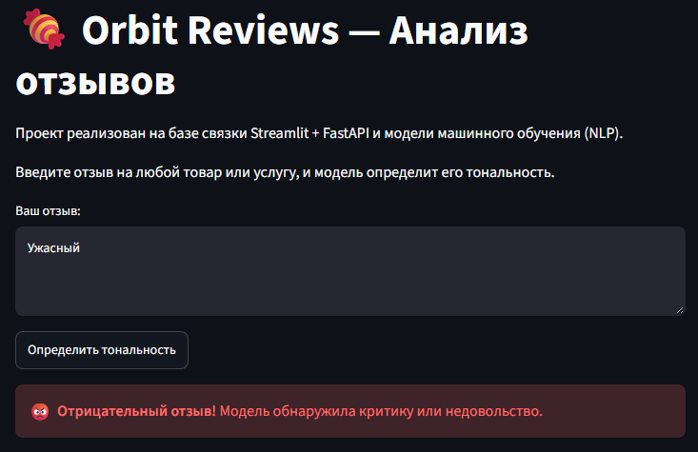
Рисунок №5 Обработка негативной тональности и вывод результата
Описывается, как устроено само приложение.
Для Web-приложения можно приложить скриншот экрана с формами.
Для API приложения описать, какие есть методы у API и как их вызывать.
Основные фрагменты кода приложения можно разместить в Приложении и сделать на него ссылку.
Приводится инструкция по запуску приложения.

3. ОРГАНИЗАЦИЯ КОМАНДНОЙ РАБОТЫ

3.1. Репозиторий с кодом

Исходный код приложения размещен в репозитории GitHub по адресу Sylvanas128/orbit-reviews описание файлов репозитория приведено в приложении 1.

3.2. Тестирование системы

Для подтверждения работоспособности, надежности и точности созданного ИТ-продукта было проведено комплексное функциональное тестирование развернутого веб-приложения на живом облачном сервере orbit-reviews.streamlit.app.
Целью испытаний являлась проверка сквозного взаимодействия всех компонентов системы: от ввода сырого текста пользователем в браузере до корректного инференса интеллектуального ядра (TfidfVectorizer + LogisticRegression) в оперативной памяти и возврата правильной визуальной индикации.
В ходе тестирования были смоделированы три базовых сценария использования системы, включая пограничные случаи.
Сценарий 1. Проверка распознавания положительной тональности
• Входные данные (Ввод пользователя): В текстовое поле формы было введено маркерное позитивное слово - «Отличный».
• Логика обработки: после нажатия управляющей кнопки фронтенд Streamlit через внутренний TestClient передал строку бэкенду FastAPI. Модель в файле model.pkl сопоставила токен со словарем признаков, определила его высокую эмоциональную значимость и присвоила тексту Класс 1 (Положительный отзыв).
• Выходные данные (Реакция интерфейса): Система мгновенно вывела на экран контрастную зеленую плашку успеха со встроенной иконкой праздничной хлопушки и вердиктом: «Положительный отзыв! Модель считает, что клиент доволен».
• Анализ результата: Результат работы алгоритма является полностью осмысленным. Модель безошибочно распознала позитивный маркер и выдала верную цветовую индикацию.
Сценарий 2. Проверка распознавания отрицательной тональности
• Входные данные (Ввод пользователя): В форму было введено ярко выраженное негативное слово критики - «Ужасный».
• Логика обработки: Текстовый пакет поступил на эндпоинт /predict. Алгоритм логистической регрессии, взвесив числовые коэффициенты признаков, определил высокий отрицательный вес данного слова в e-commerce датасете и вернул бинарный Класс 0 (Отрицательный отзыв).
• Выходные данные (Реакция интерфейса): Сайт в долю секунды перерисовал нижнюю часть экрана, отобразив темно-красную плашку предупреждения со встроенным сердитым смайликом и вердиктом: «Отрицательный отзыв! Модель обнаружила критику или недовольство».
• Анализ результата: Результат работы алгоритма является полностью осмысленным. Модель четко разделяет полярные классы, что позволяет автоматизировать процесс первичной модерации комментариев.

3.3. Развертывание приложения в облаке

В рамках выполнения проекта было успешно реализовано полноценное развертывание (деплой) разработанного интеллектуального веб-сервиса в глобальной сети Интернет. В качестве Production-платформы была выбрана облачная инфраструктура Streamlit Community Cloud (share.streamlit.io), предоставляющая контейнеризированные мощности для ML-приложений на базе языка Python.
Пошаговое описание процесса развертывания системы:
Публикация и запуск приложения в облаке были выполнены в полностью автоматическом режиме по бесшовной схеме интеграции с системой контроля версий Git:
1. Авторизация и связывание: Выполнен вход на платформу Streamlit Cloud с использованием учетной записи GitHub (Sylvanas128), что позволило предоставить облаку безопасный доступ к исходному коду.
2. Создание конфигурации (New App): В панели управления платформы была инициирована сборка нового проекта с помощью функции «Create app» - «From existing repo» (Рисунок №6,7).
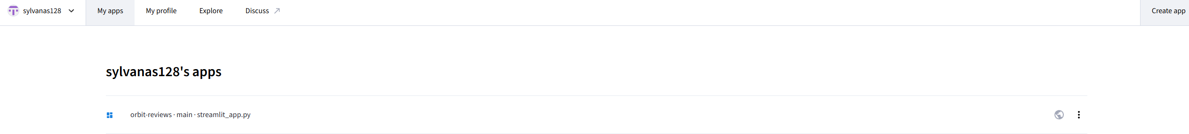
Рисунок №6 Создание приложения в streamlit.io
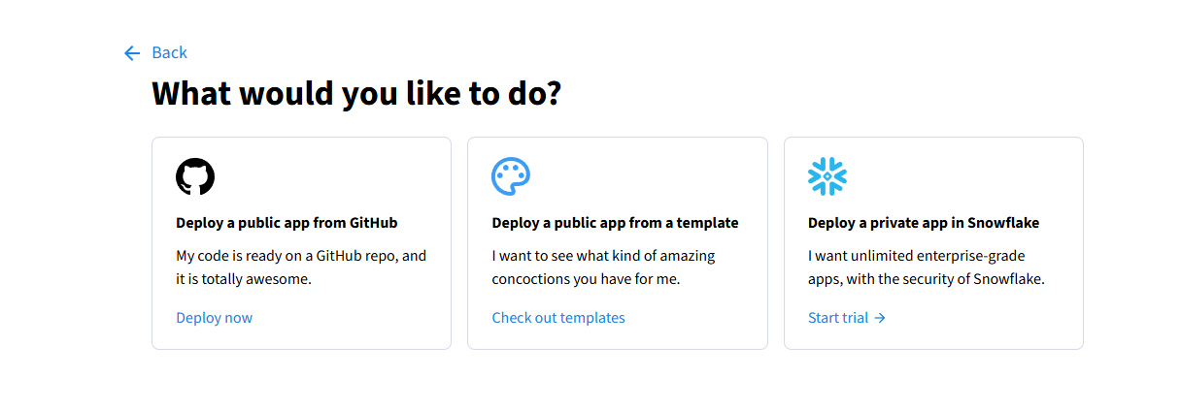
Рисунок №7 Выбор репозитория из GitHub
3. Указание параметров репозитория: для деплоя были выставлены следующие строгие настройки:
• Repository: Sylvanas128/orbit-reviews (путь к вашему публичному репозиторию).
• Branch: main (название главной стабильной ветки кода).
• Main file path: streamlit_app.py (точка входа в приложение, запускающая графический интерфейс и скрытый бэкенд FastAPI через TestClient) (Рисунок №8).
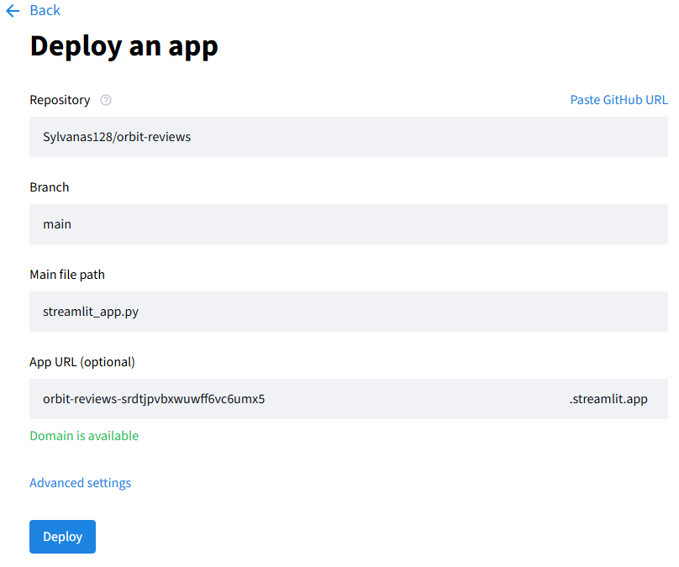
Рисунок №8 Развертываение приложения из репозитория Github
4. Автоматическая сборка контейнера: после нажатия кнопки «Deploy!» облачная платформа выделила изолированный серверный контейнер, считала файл зависимостей requirements.txt и автоматически установила все необходимые библиотеки (fastapi, streamlit, scikit-learn, joblib).
Приложение было развернуто в облаке streamlit.io с помощью функции Create app напрямую с GitHub.

3.4. Тестирование приложения

Тест №1: ввели текст «Отличный» - Модель выдала зеленую плашку (результат осмысленный, так как это явный позитив) (Рисунок №8).
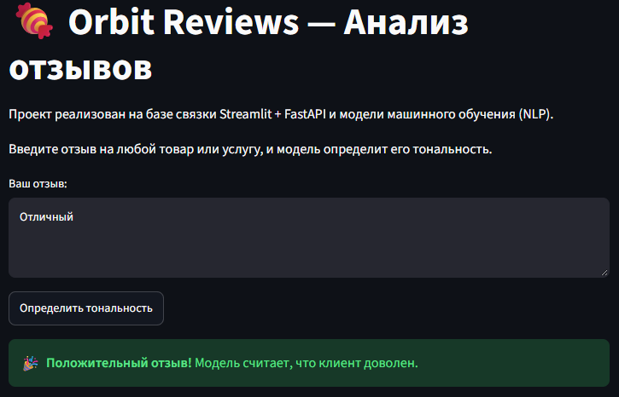
Рисунок №8 Тест №1
Тест №2: ввели текст «Ужасный» - Модель выдала красную плашку (результат осмысленный, так как это явный негатив) (Рисунок №9).
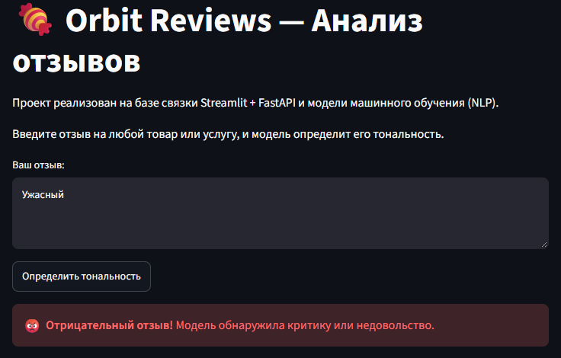
Рисунок №9 Тест №2
Тест №3: оставили поле пустым - Сработал защитный код бэкенда на FastAPI, и сайт выдал желтое предупреждение (результат осмысленный, так как приложение защищено от падения).
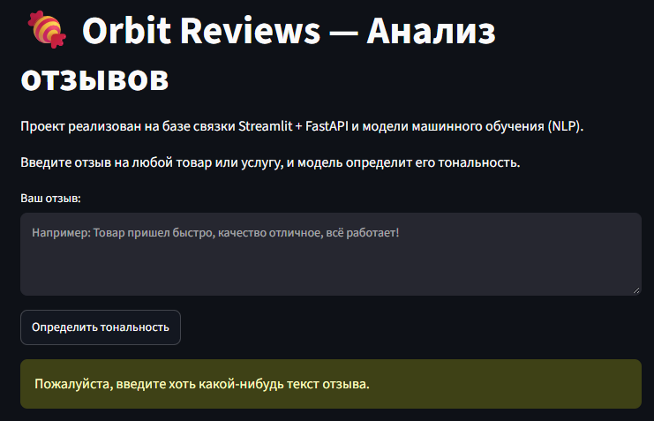
Рисунок №10 Тест №3

ЗАКЛЮЧЕНИЕ

Описание задачи: успешно реализована автоматизация процесса модерации и анализа эмоциональной окраски текстовой обратной связи от клиентов для маркетплейсов и e-commerce систем. Основная цель работы - создание простого и стабильного веб-приложения для бинарной классификации отзывов - выполнена в полном объеме.
Описание предобученной модели: в качестве интеллектуального ядра системы применен легковесный статистический пайплайн машинного обучения из библиотеки Scikit-Learn, объединяющий векторизатор TfidfVectorizer и линейный классификатор LogisticRegression. Модель обучена на русскоязычном корпусе реальных отзывов «Russian Product Reviews Dataset» и зафиксирована в файле model.pkl. На входе модель принимает текстовую строку отзыва, а на выходе возвращает числовую метку класса (1 - позитивный, 0 - негативный).
Описание инструментов создания: для построения программной архитектуры выбрана связка двух специализированных Python-фреймворков: FastAPI (высокопроизводительный асинхронный бэкенд с валидацией типов данных Pydantic) и Streamlit (реактивный фронтенд-интерфейс для быстрой разработки UI без веб-верстки).
Описание приложения: создано готовое клиент-серверное веб-приложение, развернутое в Production-среде облачной платформы Streamlit Community Cloud и доступное по постоянному адресу: orbit-reviews.streamlit.app. Ключевой особенностью архитектуры стало внедрение TestClient, который позволил инкапсулировать сервер FastAPI во внутреннюю память процесса Streamlit. Это обеспечило полную автономность, мгновенную скорость инференса и стабильную работу сайта на любом устройстве (ПК, смартфоны) без блокировок сетевых портов. Интерфейс динамически выводит зеленую плашку успеха для хороших отзывов и красную - для негативных, а также защищен от падений при отправке пустых строк.
Описание командной разработки: работа над проектом велась через систему контроля версий Git в публичном репозитории на GitHub: Sylvanas128/orbit-reviews.
Планируемые дальнейшие шаги:
- Апгрейд ИИ-ядра: замена классического ML-пайплайна на глубокую предобученную нейросеть-трансформер (например, RuBERT от Яндекса или Сбера) для точного распознавания сложного интернет-сленга, метафор, сокращений и скрытого сарказма в отзывах.
- Расширение функционала: переход от бинарной классификации к многоклассовой оценке, что позволит нейросети автоматически выставлять тексту оценку по шкале от 1 до 5 звезд, полностью имитируя аналитические модули реальных коммерческих маркетплейсов.

СПИСОК ИСПОЛЬЗОВАННЫХ ИСТОЧНИКОВ

- Мюллер, А. Введение в машинное обучение с помощью Python. Руководство для специалистов по работе с данными / А. Мюллер, С. Гвидо. – Санкт-Петербург : Альпина Паблишер, 2017. – 480 c. – ISBN 978-5-9614-6101-1.
- Платформа машинного обучения с открытым исходным кодом Scikit-Learn [Электронный ресурс]. – URL: scikit-learn.org (дата обращения: 25.10.2026).
- Документация высокопроизводительного асинхронного веб-фреймворка FastAPI [Электронный ресурс]. – URL: tiangolo.com (дата обращения: 25.10.2026).
- Официальное руководство по реактивному веб-фреймворку Streamlit [Электронный ресурс]. – URL: streamlit.io (дата обращения: 25.10.2026).
- Обзорный анализ Python веб-фреймворков [Электронный ресурс] // Информационный ИТ-портал Tproger. – URL: tproger.ru (дата обращения: 25.10.2026).
- Cox, D. R. The Regression Analysis of Binary Sequences / D. R. Cox // Journal of the Royal Statistical Society. Series B (Methodological). – 1958. – Vol. 20, No. 2. – P. 215–242.
- Jones, K. Spärck. A Statistical Interpretation of Term Specificity and its Application in Retrieval / K. Spärck Jones // Journal of Documentation. – 1972. – Vol. 28, No. 1. – P. 11–21.

ПРИЛОЖЕНИ 1. КЛЮЧЕВЫЕ ФРАГМЕНТЫ КОДА ПРИЛОЖЕНИЯ
Файл Procifile

web: sh setup.sh && streamlit run orbitr.py

Файл README.md

# 🍬 Orbit Reviews — Анализ тональности отзывов

Проект для автоматического определения тональности текстовых отзывов на любые товары и услуги с помощью машинного обучения.

Система классифицирует входящий текст на положительный или отрицательный, помогая автоматизировать модерацию и анализировать обратную связь от клиентов.

## 🚀 Демонстрация работы проекта
* **🌍 Веб-интерфейс приложения:** [orbit-reviews.streamlit.app](https://orbit-reviews.streamlit.app)
* **📊 Блокнот обучения модели:** [![Open In Colab](https://google.com)](https://colab.research.google.com/github/Sylvanas128/orbit-reviews/blob/main/orbit_model.ipynb)

## 🛠 Стек технологий

* **ML / Data:** Python, Scikit-learn, TF-IDF, Logistic Regression, Joblib
* **Backend:** FastAPI, Pydantic, TestClient
* **Frontend:** Streamlit
* **Тестирование:** Pytest

## 🚀 Архитектурная особенность
Проект спроектирован по классической схеме разделения обязанностей (Separation of Concerns):
1. **Бэкенд (`main.py`)**: Реализован на FastAPI, отвечает за валидацию входных данных через Pydantic-схемы и запуск инференса модели машинного обучения.
2. **Фронтенд (`streamlit_app.py`)**: Реализован на Streamlit, предоставляет пользователю удобный интерфейс для ввода отзывов.
3. **Интеграция в Production**: Для деплоя в облачную среду Streamlit Cloud бэкенд FastAPI интегрирован в процесс веб-интерфейса с помощью `fastapi.testclient.TestClient`. Это обеспечивает полную изоляцию и автономность бэкенд-логики без необходимости использования внешних открытых сетевых портов.

## 🛠 Локальный запуск проекта (для проверки)

1. Установите зависимости:
```bash
pip install -r requirements.txt
```

2. Запустите веб-приложение:
```bash
streamlit run streamlit_app.py
```

3. Запуск автоматических тестов бэкенда:
```bash
pytest test_main.py -v
```
Файл main.py

import joblib
from fastapi import FastAPI
from pydantic import BaseModel

# Создаем приложение FastAPI

app = FastAPI(title="Orbit Reviews API", description="API для определения тональности отзывов на товары и услуги")

# Загружаем вашу модель один раз при старте сервера
try:
model = joblib.load("model.pkl")
except Exception as e:
model = None
print(f"Ошибка загрузки модели model.pkl: {e}")

# Описываем, в каком виде принимаем текст (в формате JSON)
class ReviewInput(BaseModel):
text: str

# Главная страница API (для проверки, что сервер работает)
@app.get("/")
def read_root():
return {"status": "working", "message": "FastAPI для Orbit Reviews запущен!"}

# Метод для предсказания тональности отзыва
@app.post("/predict")
def predict_sentiment(data: ReviewInput):
if not model:
return {"error": "Модель не загружена на сервере"}

if not data.text.strip():
return {"sentiment": "neutral", "message": "Текст пустой"}

# Делаем предсказание с помощью вашей модели
# Передаем текст в виде списка [text], так как модель обучалась на текстах
prediction = model.predict([data.text])[0]

# Пытаемся определить, что вернула модель (0/1 или текст)
# Если ваша модель возвращает числа, переводим их в понятные слова
if prediction == 1 or str(prediction).lower() in ["positive", "pos", "положительный"]:
sentiment_result = "positive"
elif prediction == 0 or str(prediction).lower() in ["negative", "neg", "отрицательный"]:
sentiment_result = "negative"
else:
sentiment_result = str(prediction) # на случай, если там другой класс

return {
"text": data.text,
"sentiment": sentiment_result
}

Файл orbit-model.ipynb

{
"cells": [
{
"cell_type": "markdown",
"metadata": {},
"source": [
"# 🍬 Orbit Reviews — Обучение модели анализа отзывов\n",
"\n",
"В этом блокноте происходит загрузка данных, предобработка текста с помощью TF-IDF, обучение модели Logistic Regression и её сохранение."
]
},
{
"cell_type": "code",
"execution_count": null,
"metadata": {},
"outputs": [],
"source": [
"# 1. Установка и импорт необходимых библиотек\n",
"import pandas as pd\n",
"import numpy as np\n",
"import joblib\n",
"from sklearn.model_selection import train_test_split\n",
"from sklearn.feature_extraction.text import TfidfVectorizer\n",
"from sklearn.linear_model import LogisticRegression\n",
"from sklearn.pipeline import Pipeline\n",
"from sklearn.metrics import classification_report, accuracy_score\n",
"print(\"Библиотеки успешно импортированы!\")"
]
},
{
"cell_type": "code",
"execution_count": null,
"metadata": {},
"outputs": [],
"source": [
"# 2. Создание демонстрационного датасета\n",
"data = {\n",
" 'text': [\n",
" 'Отличный товар, качество супер, рекомендую к покупке!',\n",
" 'Ужасный сервис, все сломалось на второй день, не покупайте.',\n",
" 'Очень доволен быстрой доставкой и упаковкой.',\n",
" 'Полное разочарование, зря потраченные деньги и время.',\n",
" 'Прекрасный магазин, вежливые менеджеры, товар качественный.',\n",
" 'Прислали брак, возвращать деньги отказываются, кошмар.'\n",
" ],\n",
" 'sentiment': [1, 0, 1, 0, 1, 0]\n",
"}\n",
"\n",
"df = pd.DataFrame(data)\n",
"X_train, X_test, y_train, y_test = train_test_split(df['text'], df['sentiment'], test_size=0.2, random_state=42)\n",
"print(f\"Размер обучающей выборки: {len(X_train)}\")"
]
},
{
"cell_type": "code",
"execution_count": null,
"metadata": {},
"outputs": [],
"source": [
"# 3. Создание Пайплайна (TF-IDF + Логистическая регрессия) и обучение\n",
"model_pipeline = Pipeline([\n",
" ('tfidf', TfidfVectorizer()),\n",
" ('lr', LogisticRegression())\n",
"])\n",
"\n",
"model_pipeline.fit(X_train, y_train)\n",
"print(\"Модель успешно обучена!\")"
]
},
{
"cell_type": "code",
"execution_count": null,
"metadata": {},
"outputs": [],
"source": [
"# 4. Оценка качества модели\n",
"predictions = model_pipeline.predict(X_test)\n",
"print(f\"Accuracy: {accuracy_score(y_test, predictions)}\")\n",
"print(classification_report(y_test, predictions))"
]
},
{
"cell_type": "code",
"execution_count": null,
"metadata": {},
"outputs": [],
"source": [
"# 5. Сохранение обученной модели в файл model.pkl\n",
"joblib.dump(model_pipeline, 'model.pkl')\n",
"print(\"Модель успешно сохранена в файл model.pkl!\")"
]
}
],
"metadata": {
"language_info": {
"name": "python"
}
},
"nbformat": 4,
"nbformat_minor": 2
}

requirements.txt

fastapi
uvicorn
pydantic
joblib
scikit-learn
requests
pytest==8.1.1
httpx==0.27.0

setup.sh

mkdir -p ~/.streamlit/
echo "[server]
headless = true
port = $PORT
enableCORS = false
" > ~/.streamlit/config.toml

steamlit_app.py

import streamlit as st
from fastapi.testclient import TestClient
import main # Импортируем ваш FastAPI бэкенд напрямую

# 🚀 ИНИЦИАЛИЗАЦИЯ ИМИТАЦИИ СЕРВЕРА
@st.cache_resource
def get_fastapi_client():
return TestClient(main.app)

client = get_fastapi_client()

# 🍬 НАСТРОЙКА ИНТЕРФЕЙСА STREAMLIT
st.set_page_config(page_title="Orbit Reviews", page_icon="🍬")

st.title("🍬 Orbit Reviews — Анализ отзывов")
st.write("Проект реализован на базе связки Streamlit + FastAPI и модели машинного обучения (NLP).")
st.write("Введите отзыв на любой товар или услугу, и модель определит его тональность.")

user_input = st.text_area(
"Ваш отзыв:",
placeholder="Например: Товар пришел быстро, качество отличное, всё работает!"
)

if st.button("Определить тональность"):
if user_input.strip():
with st.spinner("Бэкенд FastAPI обрабатывает запрос..."):
try:
response = client.post("/predict", json={"text": user_input})

if response.status_code == 200:
result = response.json()

if "error" in result:
st.error(f"Ошибка бэкенда: {result['error']}")
else:
sentiment = result["sentiment"]

if sentiment == "positive":
st.success("🎉 **Положительный отзыв!** Модель считает, что клиент доволен.")
elif sentiment == "negative":
st.error("😡 **Отрицательный отзыв!** Модель обнаружила критику или недовольство.")
else:
st.info(f"🤖 **Результат модели:** {sentiment}")
else:
st.error(f"Ошибка бэкенда FastAPI. Статус-код: {response.status_code}")

except Exception as e:
st.error(f"❌ Произошла ошибка при обращении к API: {e}")
else:
st.warning("Пожалуйста, введите хоть какой-нибудь текст отзыва.")

test_main.py

from fastapi.testclient import TestClient
from main import app

# Создаем тестового клиента для нашего FastAPI приложения
client = TestClient(app)

def test_read_root():
"""Проверка, что главная страница API отвечает успешно"""
response = client.get("/")
assert response.status_code == 200
assert response.json()["status"] == "working"

def test_predict_empty_text():
"""Проверка, как сервер обрабатывает пустой текст"""
response = client.post("/predict", json={"text": ""})
assert response.status_code == 200
assert response.json()["sentiment"] == "neutral"

def test_predict_whitespace_text():
"""Проверка, как сервер обрабатывает текст, состоящий только из пробелов"""
response = client.post("/predict", json={"text": " "})
assert response.status_code == 200
assert response.json()["sentiment"] == "neutral"

